Тема: Рeгистрация

Выполнили: Капустина и Васильева 4вб1

Создали обычные страницы html авторизации и регистрации с полями для ввода пароля, имени и почты. Затем написали код для таблиц из баз данных, рисунок 1

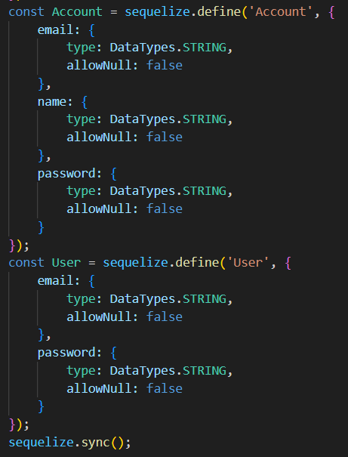

Рисунок 1

В дальнейшем код принимает данные от пользователя и обрабатывает ошибки, высылая коды статусов. На рисунке 2 вход и регистрация пользователей

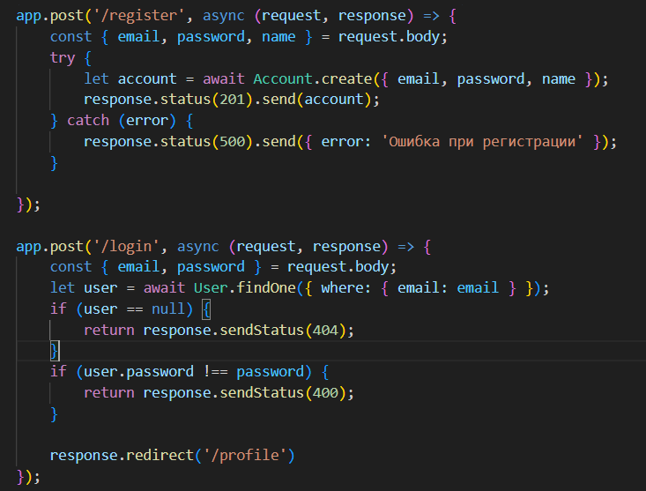

Рисунок 2

На рисунке 3 код

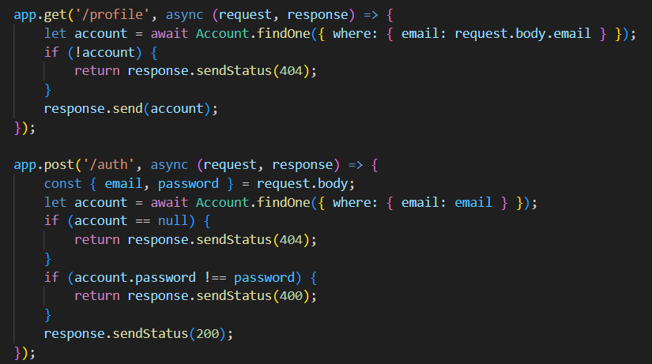

Рисунок 3

Вводим данные и проходит регистрация, данные появляются в базе данных, рисунок 4 и 5

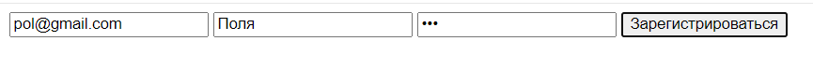

Рисунок 4 - данные на сайте



Рисунок 5 - данные в бд

Затем вводим данные на странице с авторизацией, рисунок 6

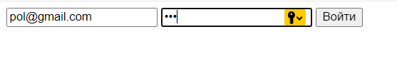

Рисунок 6



Рисунок 7 - итог